ПАСПОРТ

Блистівського закладу дошкільної освіти (дитячий садок) «Ромашка» загального типу Менської міської ради Менського району

Чернігівської області

**Юридична адреса:** Чернігівська обл. Менський р-н с.Блистова вул.Набережна б.17 індекс 15675

**Електронна адреса:**

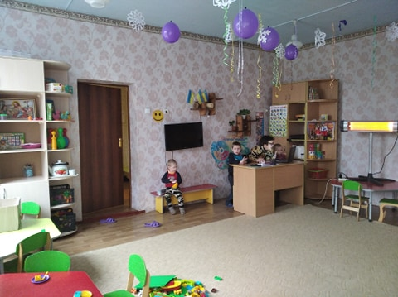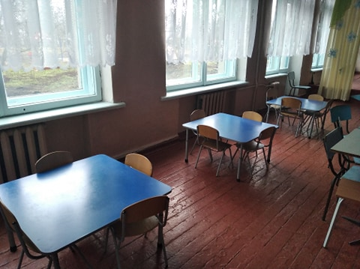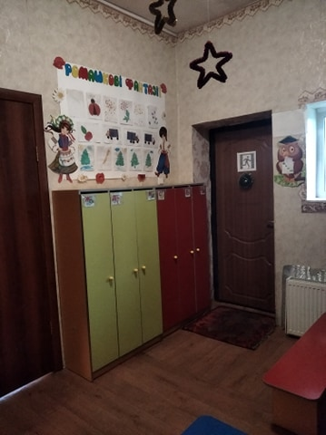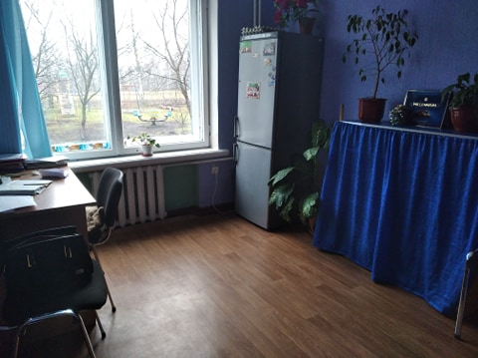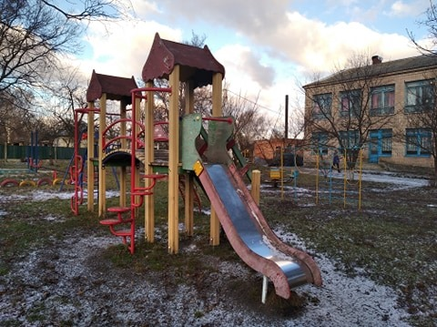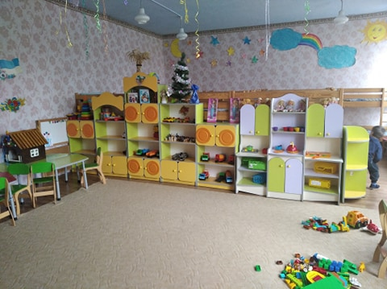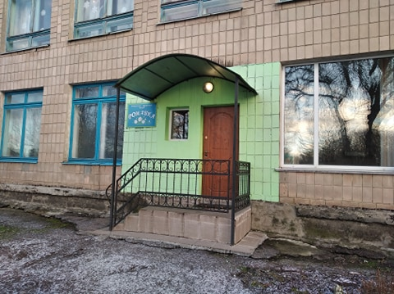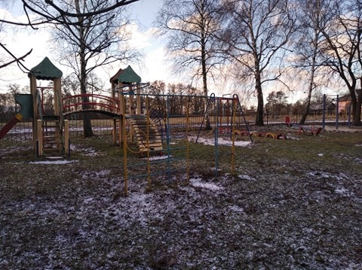

|  |  |
| --- | --- |
| 1. Загальні відомості про адміністрацію закладу освіти | |
| **Директор** | ПІП Шестак Ірина Петрівна  Дата народження 19.05.1988  Повна назва закладу вищої освіти та рік закінчення Чернігівський національний педагогічний університет ім. Т.Г. Шевченка, 2010рік  Працює на посаді з 2014року. |
| **2. Характеристика закладу освіти** | |
| Дата заснування | 08.12.2014 |
| Форма власності | Комунальна |
| Графік роботи | З 08.30 до 17.30 |
| Функціонування груп в закладі | Кількість груп, їх назви та кількість дітей в групах  1 різновікова група – 16 дітей |
| Кадровий склад закладу освіти | Освітній процес забезпечує **2** педагогічні працівники.  Вищу фахову освіту мають -. |
| Кількість обслуговуючого персоналу –**_3_**особи. |
| Матеріально-технічне забезпечення закладу освіти | Заклад розташовано у пристосованому приміщенні.  Проектна потужність закладу 10 осіб.  Загальна площа всіх приміщень 72,5 кв. м. Кількість поверхів в основній будівлі закладу **1**.  Умови доступності закладу освіти для осіб з особливими освітніми потребами (архітектурна доступність, наявність пандусу).  Вид опалення закладу власна котельня (твердопаливна).  Марка котлів __________.  Наявність внутрішніх санвузлів так.  Водогін так.  Каналізація так.  Кількість групових кімнат - 1  Кабінет завідувача – 1  Методкабінет –  Музична зала –  Спортивна зала –  Кабінет медсестри -  Харчоблок – 1  Пральня –  Котельня –  Складські приміщення –  Інші приміщення -  Наявність спортивних споруд (футбольні поля, спортивні майданчики, тренажерні комплекси та інше).  Земельна ділянка (площа)_______, наявність Державного акту на землюні. |
| 3. Основні показники діяльності  Основні завдання ЗДО. Формування комунікативно-мовленнєвої компетентності дошкільників в контексті формування в дітей культури спілкування, урахування народних традицій в освітній діяльності та в світлі вимог Базового компонента дошкільної освіти. | |

**\*** За бажанням може бути надана додаткова інформація про навчальний заклад.